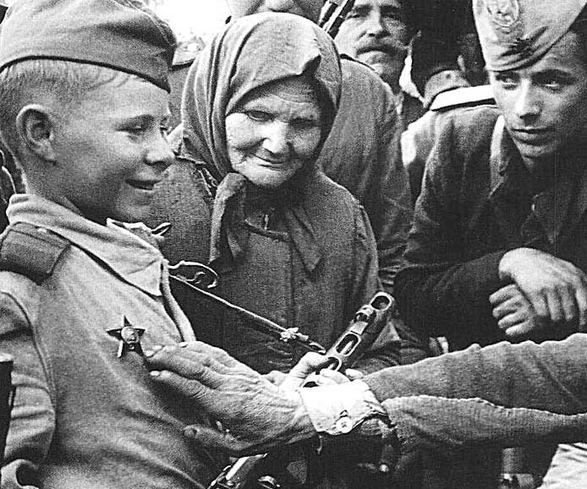

ДЕТИ – ГЕРОИ ВОЙНЫ

Военные годы были тяжелым испытанием для всех. В один миг детям того времени пришлось повзрослеть. Закончилось их детство: игры в игрушки сменились тяжелым трудом и заботой о тех, кто слабее и беспомощнее.

Война – тема взрослая, но она унесла много детских жизней. Дети совершали поистине героические поступки. Их объединяла искренняя ненависть к фашизму и готовность пожертвовать жизнью, чтобы помочь Советской армии уничтожить оккупантов. Многие не увидели Великую Победу.

Зина Портнова в начале войны стала партизанкой. В 15 лет девочка работала в столовой немецкого учебного корпуса и по заданию «подполья» отравила еду. Сто фашистских офицеров умерли, Зину вычислили и накормили отравленным супом, но она чудом выжила. Через 2,5 года Зину поймали и приговорили к расстрелу. Перед смертью ее долго пытали.

Володя Дубинин встретил войну подростком четырнадцати лет. Юноша был партизаном и разведчиком. Юный герой подорвался на немецкой мине во время разминирования каменоломни вместе с саперами.

Марат Казей был двенадцатилетним мальчиком, когда немцы предательски напали на страну, а в 13 лет он осиротел. Мальчик подался в партизаны и разведчики. Сестра Марата помогала раненым, но получила сильное обморожение ног. Ее эвакуировали, но ноги пришлось ампутировать. Марат отказался ехать с сестрой и остался мстить за мать. В 1943 году Марат спас партизанский отряд. В 1945 году он подорвал себя гранатой, попав в окружение.

Аркадий Каманин — самый молодой летчик времен Второй мировой. Отец Аркадия – известный советский летчик, генерал-полковник летных войск Н. П. Каманин был примером для сына и сам отправлял его в полеты. В 15 лет Аркадий летал самостоятельно на У-2. Летчик многократно успешно выполнял важные летные миссии и уничтожал врагов. Аркадий скончался от инфекции в 18 лет.

Лара Михеенко стала партизанкой в 14 лет. Занималась разведкой и собирала информацию о немецких военных объектах, раздавала агитационные листовки. В 43-м году Лара помогала подрывать железнодорожные пути и уничтожать немецкие эшелоны. В том же году девушка попалась врагу и была расстреляна.

Вася Курка – молодой снайпер, который уничтожил 179 немцев. Василий добровольно зачислился в стрелковую дивизию в 16 лет и стал асом стрелкового дела. Он подготовил 59 снайперов, вместе они уничтожили около семисот немецких солдат и офицеров. Вася скончался от выстрела в голову в январе 1945 года, когда выглянул из траншеи во время перестрелки.

Надя Богданова – самый молодой ребенок-герой. Надя стала партизанкой в 9 лет. Девочка скиталась по деревням в поисках еды и попала к партизанам. Однажды немцы поймали ее вместе с напарниками по разведке. Детей долго пытали и приговорили к расстрелу, но девочке чудом удалось избежать смерти. В 1943-м году маленькая партизанка участвовала в подрыве моста, чтобы прервать продвижение фашистов к Ленинграду, но ее схватили немецкие полицейские. Девочку пытали, издевались над ней целую неделю и бросили умирать на морозе. Надю спасла женщина-колхозница, благодаря этому девочка выжила. Надежда Богданова прожила почти 60 лет.

Шура Кобер и Витя Хоменко были связными в подпольном центре Украины. Друзья вместе пересекли фронт и связались с партизанами. В 1942 году мальчиков казнило гестапо. Им было по 16 лет.